第二讲 空间图形的基本关系与公理
一、知识梳理
1．平面概述
（1）平面的两个特征：①无限延展 ②平的（没有厚度）
（2）平面的画法：通常画平行四边形来表示平面
（3）平面的表示：用一个小写的希腊字母$α$、$β$、$γ$等表示，如平面$α$、平面$β$；用表示平行四边形的两个相对顶点的字母表示，如平面AC。
2．三公理三推论:
公理1：若一条直线上有两个点在一个平面内，则该直线上所有的点都在这个平面内：A$∈l$,B$∈l$,A$∈α$,B$∈α$$⇒$$l⊂α$
公理2：如果两个平面有一个公共点，那么它们还有其他公共点，且所有这些公共点的集合是一条过这个公共点的直线。
公理3：经过不在同一直线上的三点，有且只有一个平面。
推论一：经过一条直线和这条直线外的一点,有且只有一个平面。
推论二：经过两条相交直线,有且只有一个平面。
推论三：经过两条平行直线,有且只有一个平面。
3、直线与直线的位置关系
（1）位置关系的分类
（2）异面直线所成的角
①定义：设a,b是两条异面直线，经过空间中任一点O作直线a’∥a,b’∥b,把a’与b’所成的锐角（或直角）叫做异面直线a与b所成的角（或夹角）
②范围：
4、直线和平面的位置关系
位置关系 | 直线a 在平面α内 | 直线a与平面α相交 | 直线a与平面α平行
公共点 | 有无数个公共点 | 有且只有一个公共点 | 没有公共点
符号表示
图形表示 | 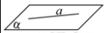 | 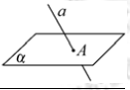 | 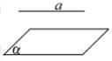
5、两个平面的位置关系
位置关系 | 图示 |  | 表示法 | 公共点个数
两平面平行 | 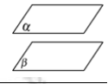 |  |  | 0
两平面相交 | 斜交 | 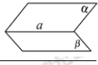 |  | 有无数个公共点在一条直线上
两平面相交 | 垂直 | 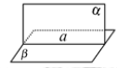 |  | 有无数个公共点在一条直线上
6、平行公理
平行于同一条直线的两条直线互相平行。（但垂直于同一条直线的两直线的位置关系可能平行，可能相交，也可能异面）
7、定理
空间中如果两个角的两边分别对应平行，那么这两个角相等或互补。
二、直线、平面平行的判定及其性质
1、直线与平面平行的判定与性质
（1）判定定理：
平面外一条直线与此平面内的一条直线平行，则该直线与此平面平行；
（2）性质定理：
一条直线与一个平面平行，则过这条直线的任一平面与此平面的交线与该直线平行；
2、平面与平面平行的判定与性质
（1）判定定理：
一个平面内的两条相交直线与另一个平面平行，则这两个平面平行；
（2）性质定理：
如果两个平行平面同时和第三个平面相交，那么它们的交线平行。
注：能否由线线平行得到面面平行？（可以。只要一个平面内的两条相交直线分别平行于另一个平面内的两条相交直线，这两个平面就平行）
三、直线、平面垂直的判定及其性质
1、直线与平面垂直
（1）定义：如果直线与平面α内的任意一条直线都垂直，则直线与平面α垂直；
（2）判定定理：一条直线与一个平面内的两条相交直线都垂直，则该直线与此平面垂直；
2、二面角的有关概念
（1）二面角：从一条直线出发的两个半平面所组成的图形叫做二面角；
（2）二面角的平面角：以二面角的棱上任一点为端点，在两个半平面内分别作垂直于棱的两条射线，这两条射线所成的角叫做二面角的平面角。
3、平面与平面垂直
（1）定义：如果两个平面所成的二面角是直二面角，就说这两个平面互相垂直；
（2）判定定理：一个平面过另一个平面的垂线，则这两个平面垂直；
（2）性质定理：两个平面垂直，则一个平面内垂直于交线的直线与另一个平面垂直。
注：垂直于同一平面的两平面是否平行？（可能平行，也可能相交）
4、直线和平面所成的角
平面的一条斜线和它在平面上的射影所成的锐角叫做这条直线和这个平面所成的角。
当直线与平面垂直和平行（含直线在平面内）时，规定直线和平面所成的角分别为900和00。
二、范题精讲：
考点一 异面直线的判定
证明两直线为异面直线的方法：
1、定义法（不易操作）
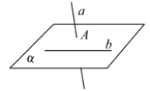
2、反证法：先假设两条直线不是异面直线，即两直线平行或相交，由假设的条件出发，经过严密的推理，导出矛盾，从而否定假设肯定两条直线异面。此法在异面直线的判定中经常用到。
3、客观题中，也可用下述结论：
过平面处一点和平面内一点的直线，与平面内不过该点的直线是异面直线，如图：

〖例〗如图所示，正方体ABCD-A1B1C1D1中，M、N分
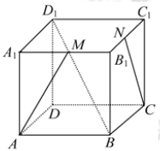
别是A1B1、B1C1的中点。问：
（1）AM和CN是否是异面直线？说明理由；
（2）D1B和CC1是否是异面直线？说明理由。
思路解析：（1）易证MN//AC，∴AM与CN不异面。
（2）由图易判断D1B和CC1是异面直线，证明时常用反证法。
解答：（1）不是异面直线。理由：连接MN、A1C1、AC。
∵M、N分别是A1B1、B1C1的中点，∴MN// A1C1，又∵A1A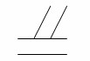
CC1，∴A1ACC1为平行四边形。∴A1C1//AC，得到MN//AC，∴A、M、N、C在同一平面内，故AM和CN不是异面直线。
（2）是异面直线。证明如下：
∵ABCD-A1B1C1D1是正方体，∴B、C、C1、D1不共面。假设D1B与CC1不是异面直线，则存在平面α，使D1B平面α，CC1平面α，∴D1、B、C、C1∈α，∴与ABCD-A1B1C1D1是正方体矛盾。∴假设不成立，即D1B与CC1是异面直线
考点二 点共线、线共点、点线共面
（1）点共线问题
证明空间点共线问题，一般转化为证明这些点是某两个平面的公共点，再根据公理3证明这些点都在这两个平面的交线上。
（2）线共点问题
证明空间三线共点问题，先证两条直线交于一点，再证明第三条直线经过这点，把问题转化为证明点在直线上。
（3）证明点线共面的常用方法
①纳入平面法：先确定一个平面，再证明有关点、线在此平面内；
②辅助平面法：先证明有关的点、线确定平面α，再证明其余元素确定平面β，最后证明平面α、β重合。
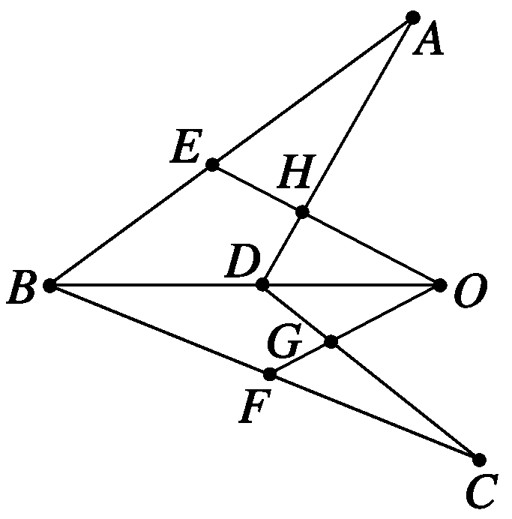
例1 如图，E、F、G、H分别是空间四边形AB、BC、CD、DA上的点，且EH与FG相交于点O.
求证：B、D、O三点共线.

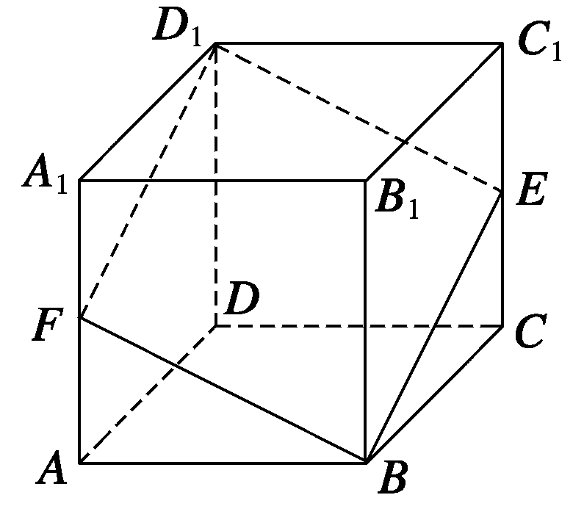
例2如图所示，在正方体ABCD-A₁B₁C₁D₁中，E、F分别为CC₁、AA₁的中点，画出平面BED₁F 与平面ABCD的交线.

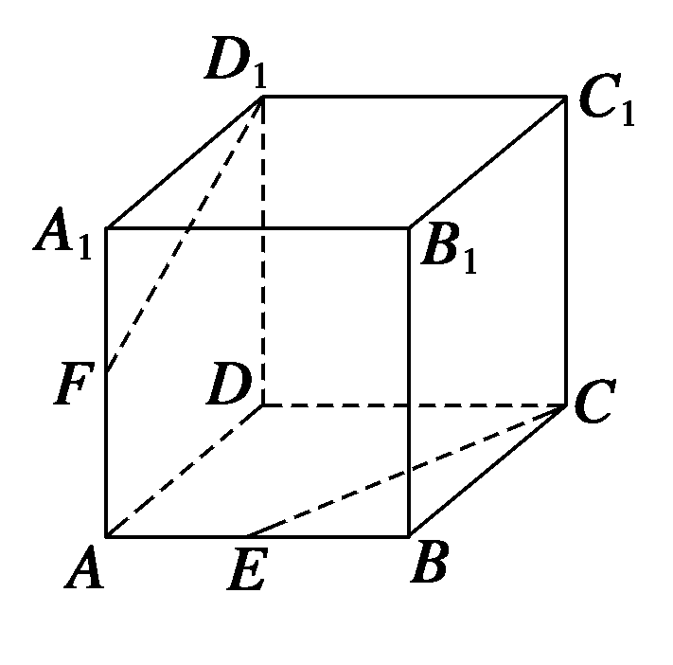
例3如图所示，正方体ABCD—A₁B₁C₁D₁中，E、F分别是AB和AA₁的中点.
求证：（1）E，C，D₁，F四点共面；
（2）CE，D₁F，DA三线共点.

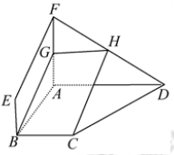
〖例〗如图，四边形ABEF和ABCD都是直角梯形，∠BAD=∠FAB=900，BCAD，BEFA，G、H分别为FA、FD的中点。

（1）证明：四边形BCHG是平行四边形；
（2）C、D、F、E四点是否共面？为什么？
思路解析：（1）G、H为中点GHAD，
又BCAD GHBC；（2）方法一：证明D点在EF、GJ确定的平面内。方法二：延长FE、DC分别与AB交于M，，可证M与 重合，从而FE与DC相交。
解答：（1）
（2）方法一：
方法二：如图，延长FE，DC分别与AB交于点M，，∵BEAF，∴B为MA中点。∵BCAD，∴B为中点，∴M与重合，即FE与DC交于点M（），∴C、D、F、E四点共面。
20．(2008年高考四川卷)如图，平面ABEF⊥平面ABCD，四边形ABEF与ABCD都是直角梯形，∠BAD＝∠FAB＝90°，BC綊AD，BE綊FA，G、H分别为FA、FD的中点．
(1)证明：四边形BCHG是平行四边形；
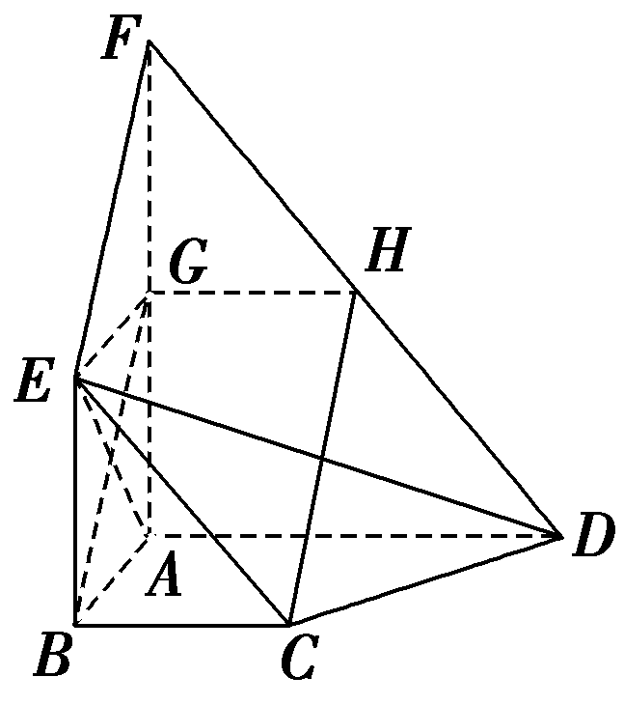
(2)C、D、F、E四点是否共面？为什么？
(3)设AB＝BE，证明：平面ADE⊥平面CDE.
解：(1)证明：由题设知，FG＝GA，FH＝HD，
所以GH綊AD.又BC綊AD，故GH綊BC.所以四边形BCHG是平行四边形．
(2)C、D、F、E四点共面．理由如下：
由BE綊AF，G是FA的中点知，BE綊GF，所以EF∥BG.
由(1)知BG∥CH，所以EF∥CH，故EC、FH共面．
又点D在直线FH上，所以C、D、F、E四点共面．
(3)证明：连结EG.由AB＝BE，BE綊AG及∠BAG＝90°知ABEG是正方形，
故BG⊥EA.由题设知，FA、AD、AB两两垂直，故AD⊥平面FABE，
因此EA是ED在平面FABE内的射影．根据三垂线定理，BG⊥ED.
又ED∩EA＝E，所以BG⊥平面ADE.
由(1)知，CH∥BG，所以CH⊥平面ADE.
由(2)知F∈平面CDE，故CH⊂平面CDE，得平面ADE⊥平面CDE.
三、模拟演练
1．以下四个命题中，正确命题的个数是________．
①不共面的四点中，其中任意三点不共线；
②若点A、B、C、D共面，点A、B、C、E共面，则A、B、C、D、E共面；
③若直线a、b共面，直线a、c共面，则直线b、c共面；
④依次首尾相接的四条线段必共面．
解析：①正确，可以用反证法证明；②从条件看出两平面有三个公共点A、B、C，但是若A、B、C共线，则结论不正确；③不正确，共面不具有传递性；④不正确，因为此时所得的四边形四条边可以不在一个平面上．答案：1
2．给出下列四个命题：
①如果两个平面有三个公共点，那么这两个平面重合；
②两条直线可以确定一个平面；
③若M∈α，M∈β，α∩β＝l，则M∈l；
④空间中，相交于同一点的三条直线在同一平面内．
其中真命题的个数为________． 解析：根据平面的基本性质知③正确．答案：1
3．(2009年高考湖南卷改编)平行六面体ABCD－A₁B₁C₁D₁中，既与AB共面也与CC₁共面的棱的条数为________．
解析：根据两条平行直线、两条相交直线确定一个平面，可得CD、BC、BB₁、AA₁、C₁D₁符合条件．答案：5
4．正方体ABCD－A₁B₁C₁D₁中，P、Q、R分别是AB、AD、B₁C₁的中点．那么，正方体的过P、Q、R的截面图形是________．
解析：边长是正方体棱长的倍的正六边形．答案：正六边形
5．(原创题)已知直线m、n及平面α，其中m∥n，那么平面α内到两条直线m、n距离相等的点的集合可能是：(1)一条直线；(2)一个平面；(3)一个点；(4)空集．其中正确的是________．
解析：如图1，当直线m或直线n在平面α内且m、n所在平面与α垂直时不可能有符合题意的点；如图2，直线m、n到已知平面α的距离相等且两直线所在平面与已知平面α垂直，则已知平面α为符合题意的点；如图3，直线m、n所在平面与已知平面α平行，则符合题意的点为一条直线．
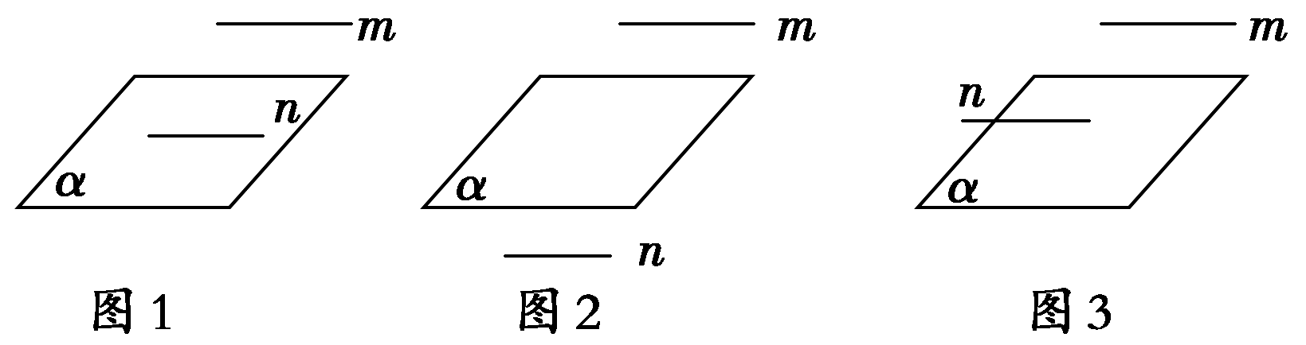
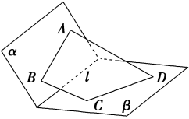
答案：(1)(2)(4)

6．如图，已知平面α、β，且α∩β＝l.设梯形ABCD中，AD∥BC，且AB⊂α，
CD⊂β.求证：AB，CD，l共点(相交于一点)．
证明：∵梯形ABCD中，AD∥BC，∴AB，CD是梯形ABCD的两腰，
∴AB，CD必定相交于一点．
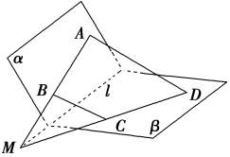
如图，设AB∩CD=M.
又∵AB⊂α，CD⊂β，
∴M∈α，且M∈β，
∴M∈α∩β.
又∵α∩β=l，∴M∈l，即AB，CD，l共点
7．有以下三个命题：
①平面外的一条直线与这个平面最多有一个公共点；
②直线l在平面α内，可以用符号“l∈α”表示；
③若平面α内的一条直线a与平面β内的一条直线b相交，则α与β相交，其中所有正确命题的序号是______________．
解析：表示线与面的关系用“⊂”或“⊄”表示，故②错误．答案：①③
8．(2010年黄冈调研)下列命题中正确的是________．
①若△ABC在平面α 外，它的三条边所在的直线分别交α于P、Q、R，则P、Q、R三点共线；②若三条直线a、b、c互相平行且分别交直线l于A、B、C三点，则这四条直线共面；③空间中不共面的五个点一定能确定10个平面．
解析：在①中，因为P、Q、R三点既在平面ABC上，又在平面α上，所以这三点必在平面ABC与α的交线上，即P、Q、R三点共线，故①正确；在②中，因为a∥b，所以a与b确定一个平面α，而l上有A、B两点在该平面上，所以l⊂α，即a、b、l三线共面于α；同理a、c、l三线也共面，不妨设为β，而α、β有两条公共的直线a、l，∴α与β重合，即这些直线共面，故②正确；在③中，不妨设其中有四点共面，则它们最多只能确定7个平面，故③错．答案：①②
9．对于空间三条直线，有下列四个条件：
①三条直线两两相交且不共点②三条直线两两平行③三条直线共点
④有两条直线平行，第三条直线和这两条直线都相交
其中使三条直线共面的充分条件有：________.
解析：易知①中的三条直线一定共面，④中两条直线平行可确定一个平面，第三条直线和这两条直线相交于两点，则第三条直线也在这个平面内，故三条直线共面．答案：①④
10．(2008年高考浙江卷改编)对两条不相交的空间直线a与b，必存在平面α，使得________．
①a⊂α，b⊂α ②a⊂α，b∥α ③a⊥α，b⊥α ④a⊂α，b⊥α
解析：不相交的直线a、b的位置有两种：平行或异面．当a、b异面时，不存在平面α满足①、③；又只有当a⊥b时④才成立．答案：②
11．正方体AC₁中，E、F分别是线段C₁D、BC的中点，则直线A₁B与直线EF的位置关系是________．
解析：直线AB与直线外一点E确定的平面为A₁BCD₁，EF⊂平面A₁BCD₁，且两直线不平行，故两直线相交．答案：相交
12．(2010年湖南郴州调研)设α，β，γ是三个不重合的平面，l是直线，给出下列四个命题：
①若α⊥β，l⊥β，则l∥α；
②若l⊥α，l∥β，则α⊥β；
③若l上有两点到α的距离相等，则l∥α；
④若α⊥β，α∥γ，则γ⊥β.
其中正确命题的序号是________．
解析：①错误，l可能在平面α内；②正确，l∥β，l⊂γ，β∩γ＝n⇒l∥n⇒n⊥α，则α⊥β；③错误，直线可能与平面相交；④正确．故填②④.答案：②④
13．(2009年高考广东卷改编)给定下列四个命题：
①若一个平面内的两条直线与另一个平面平行，那么这两个平面相互平行；
②若一个平面经过另一个平面的垂线，那么这两个平面相互垂直；
③垂直于同一直线的两条直线相互平行；
④若两个平面垂直，那么一个平面内与它们的交线不垂直的直线与另一个平面也不垂直．
其中，为真命题的是________．
解析：当两个平面相交时，一个平面内的两条直线可以平行于另一个平面，故①不对；由平面与平面垂直的判定定理可知②正确；空间中垂直于同一条直线的两条直线可以平行，相交也可以异面，故③不对；若两个平面垂直，只有在一个平面内与它们的交线垂直的直线才与另一个平面垂直，故④正确．答案：②④
14．(2009年高考宁夏、海南卷改编)如图所示，正方体ABCD－A₁B₁C₁D₁的棱长为1，线段B₁D₁上有两个动点E，F，且EF＝，则下列结论中错误的是________．
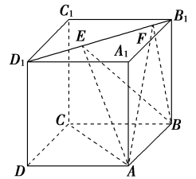
①AC⊥BE
②EF∥平面ABCD
③三棱锥A－BEF的体积为定值
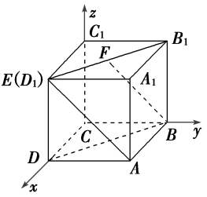
④异面直线AE，BF所成的角为定值
解析：∵AC⊥平面BB₁D₁D，又BE⊂平面BB₁D₁D，
∴AC⊥BE.故①正确．
∵B₁D₁∥平面ABCD，又E、F在直线D₁B₁上运动，
∴EF∥平面ABCD.故②正确．
③中由于点B到直线B₁D₁的距离不变，故△BEF的面积为定值．
又点A到平面BEF的距离为，故V_{A－BEF}为定值．
当点E在D₁处，F为D₁B₁的中点时，
建立空间直角坐标系，如图所示，可得A(1,1,0)，B(0,1,0)，E(1,0,1)，F.∴AE＝(0，－1,1)，BF＝(，－，1)，
∴AE·BF＝.又|AE|＝，|BF|＝，∴cos〈AE，BF〉＝＝，
∴AE与BF成30°角．当E为D₁B₁中点，F在B₁处时，
此时E，F(0,1,1)，∴AE＝，BF＝(0,0,1)，
∴AE·BF＝1，|AE|＝ ，∴cos〈AE，BF〉＝ ＝≠.故④错．
答案：④

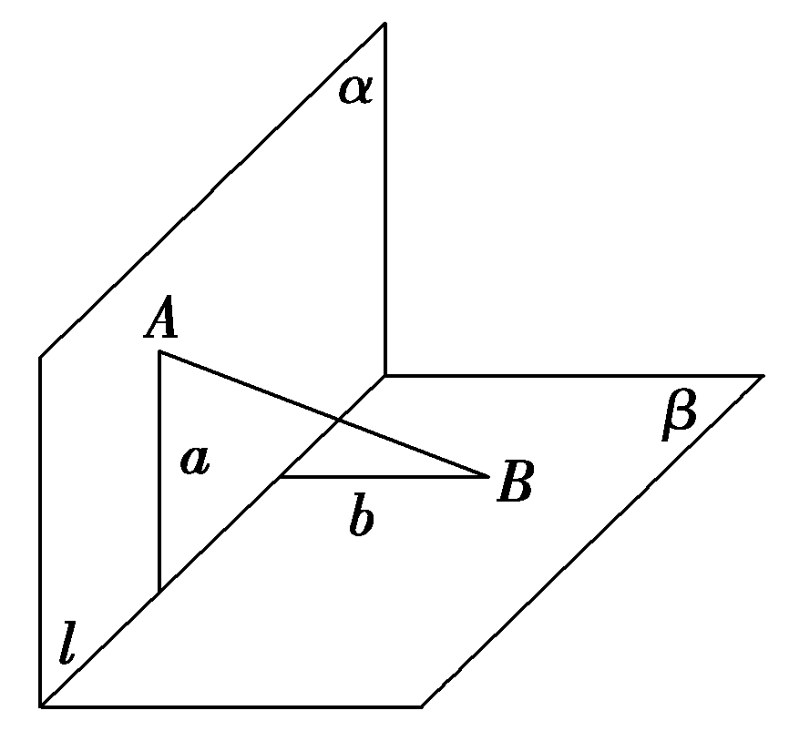
15.(2008年高考陕西卷改编)如图，α⊥β，α∩β=l，A∈α，B∈β，A、B到l的距离分别是a和b，AB与α、β所成的角分别是θ和φ，AB在α、β内的射影分别是m和n.若a＞b，则θ与φ的大小关系为______，m与n的大小关系为______.
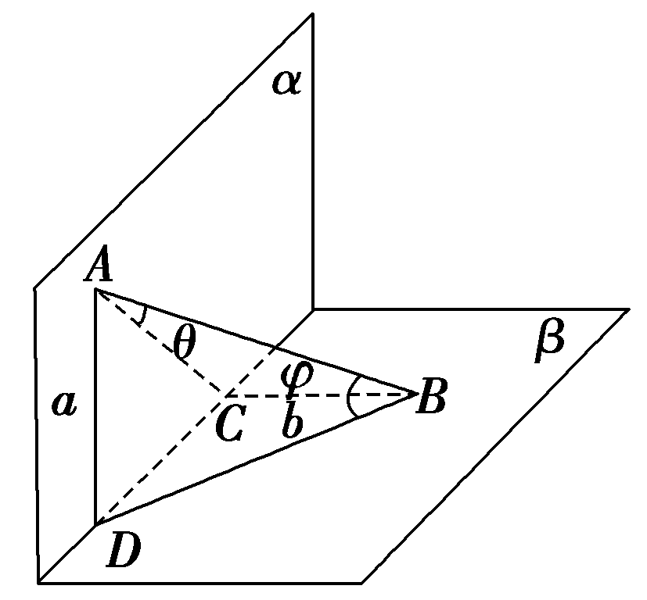
解析：AB与β成的角为∠ABC＝φ，
AB与α成的角为∠BAD＝θ，
sin φ＝sin∠ABC＝，
sinθ＝sin∠BAD＝.
∵a>b，∴sinφ>sinθ.∴θ<φ.
AB在α内的射影AD＝，
AB在β内的射影BC＝，
∴AD.BC，即m>n.
答案：θ＜φ m＞n
16、（2011·浙江高考理科·Ｔ4）下列命题中错误的是
（A）如果平面⊥平面，那么平面内一定存在直线平行于平面
（B）如果平面不垂直于平面，那么平面内一定不存在直线垂直于平面
（C）如果平面⊥平面，平面⊥平面，，那么⊥平面
（D）如果平面⊥平面，那么平面内所有直线都垂直于平面
【思路点拨】本题考查空间线面的垂直关系.
【精讲精析】选D.如果平面⊥平面，那么平面内垂直于交线的直线都垂直于平面，其它与交线不垂直的直线均不与平面垂直，故D项叙述是错误的．
β
α
A
E
F
B
D
C
17、如图，设平面，垂足
分别为，若增加一个条件，就能推出.
现有① ②与所成的角相等;
③与在内的射影在同一条直线上;④∥.
那么上述几个条件中能成为增加条件的个数是
个 个 个 个. 答案：C
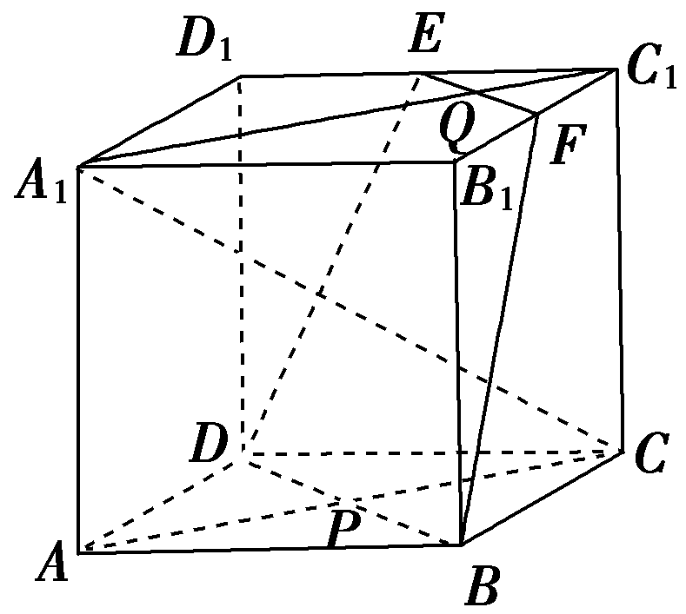
18．如图，已知正方体ABCD－A₁B₁C₁D₁中，E、F分别为D₁C₁、B₁C₁的中点，AC∩BD＝P，A₁C₁∩EF＝Q，若A₁C交平面DBFE于R点，试确定R点的位置．
解：在正方体AC₁中，连结PQ，
∵Q∈A₁C₁，∴Q∈平面A₁C₁CA.又Q∈EF，
∴Q∈平面BDEF，即Q是平面A₁C₁CA与平面BDEF的公共点，
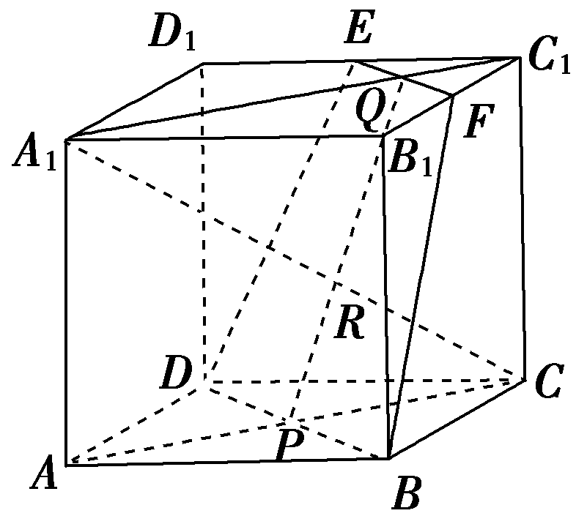
同理，P也是平面A₁C₁CA与平面BDEF的公共点．
∴平面A₁C₁CA∩平面BDEF＝PQ.
又A₁C∩平面BDEF＝R，
∴R∈A₁C，
∴R∈平面A₁C₁CA，
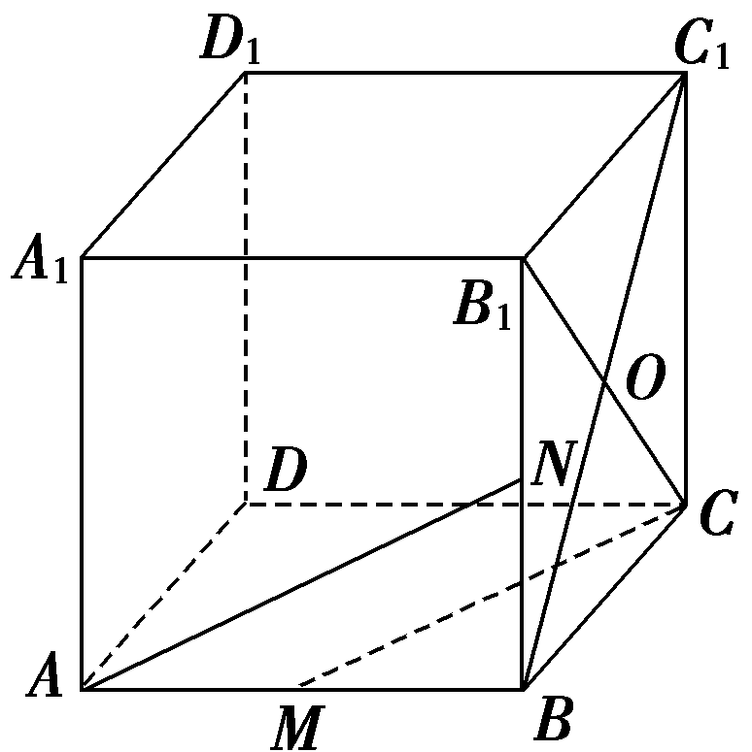
R∈平面BDEF.
∴R是A₁C与PQ的交点．如图．

19．如图，在棱长为1的正方体ABCD－A₁B₁C₁D₁中，M为AB的中点，
N为BB₁的中点，O为平面BCC₁B₁的中心．
(1)过O作一直线与AN交于P，与CM交于Q(只写作法，不必证明)；
(2)求PQ的长．
解：(1)连结ON，由ON∥AD知，AD与ON确定一个平面α.
又O、C、M三点确定一个平面β(如图所示)．
∵三个平面α，β和ABCD两两相交，有三条交线OP、CM、DA，其中交线DA与交线CM不平行且共面．
∴DA与CM必相交，记交点为Q，∴OQ是α与β的交线．
连结OQ与AN交于P，与CM交于Q，
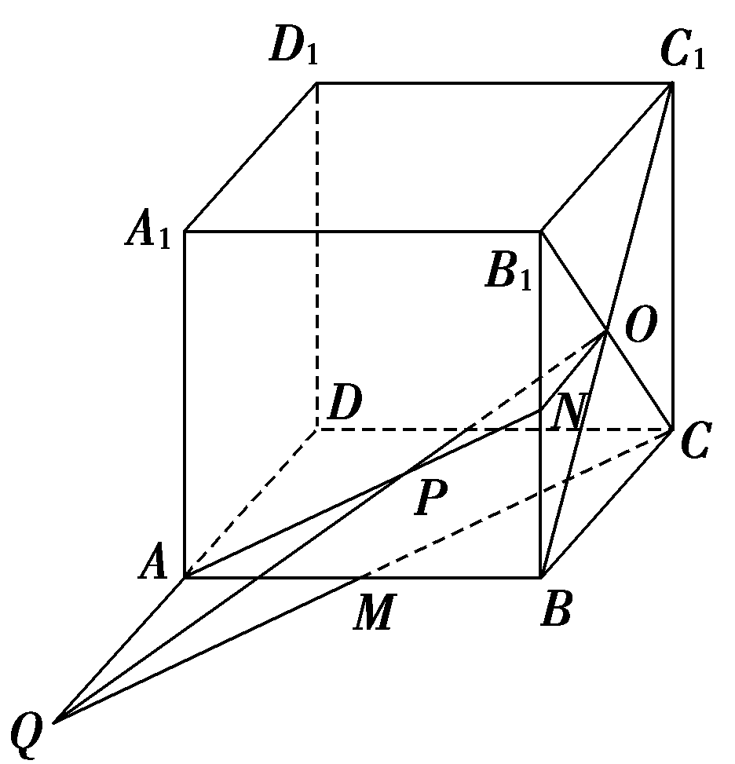
故直线OPQ即为所求作的直线．

(2)在Rt△APQ中，易知AQ＝1，又易知△APQ ∽△OPN，
∴＝＝2，AN＝，∴AP＝，
∴PQ＝＝.
21、（2011·江苏高考·Ｔ16）如图，在四棱锥中，
平面PAD⊥平面ABCD，
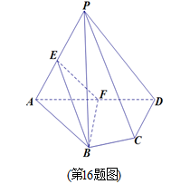
AB=AD，∠BAD=60°，E、F分别是AP、AD的中点
求证：（1）直线EF‖平面PCD；
（2）平面BEF⊥平面PAD

【思路点拨】本题证明的线面平行和面面垂直，
解决的关键是根据线面平行和面面垂直的判定定理寻找需要的条件，
注意要把所需的条件摆充分.
【精讲精析】
(1) 在中，因为分别是的中点，所以，又因为平面,PD平面,所以直线平面.
(2)连结BD.因为，，所以为等边三角形.因为分别是的中点，所以.因为平面平面，,又因为,所以.又因为，所以平面平面.

